Bijlage 29 Rapport 14C-dateringen en waarderingsresultaten BIAX Consult

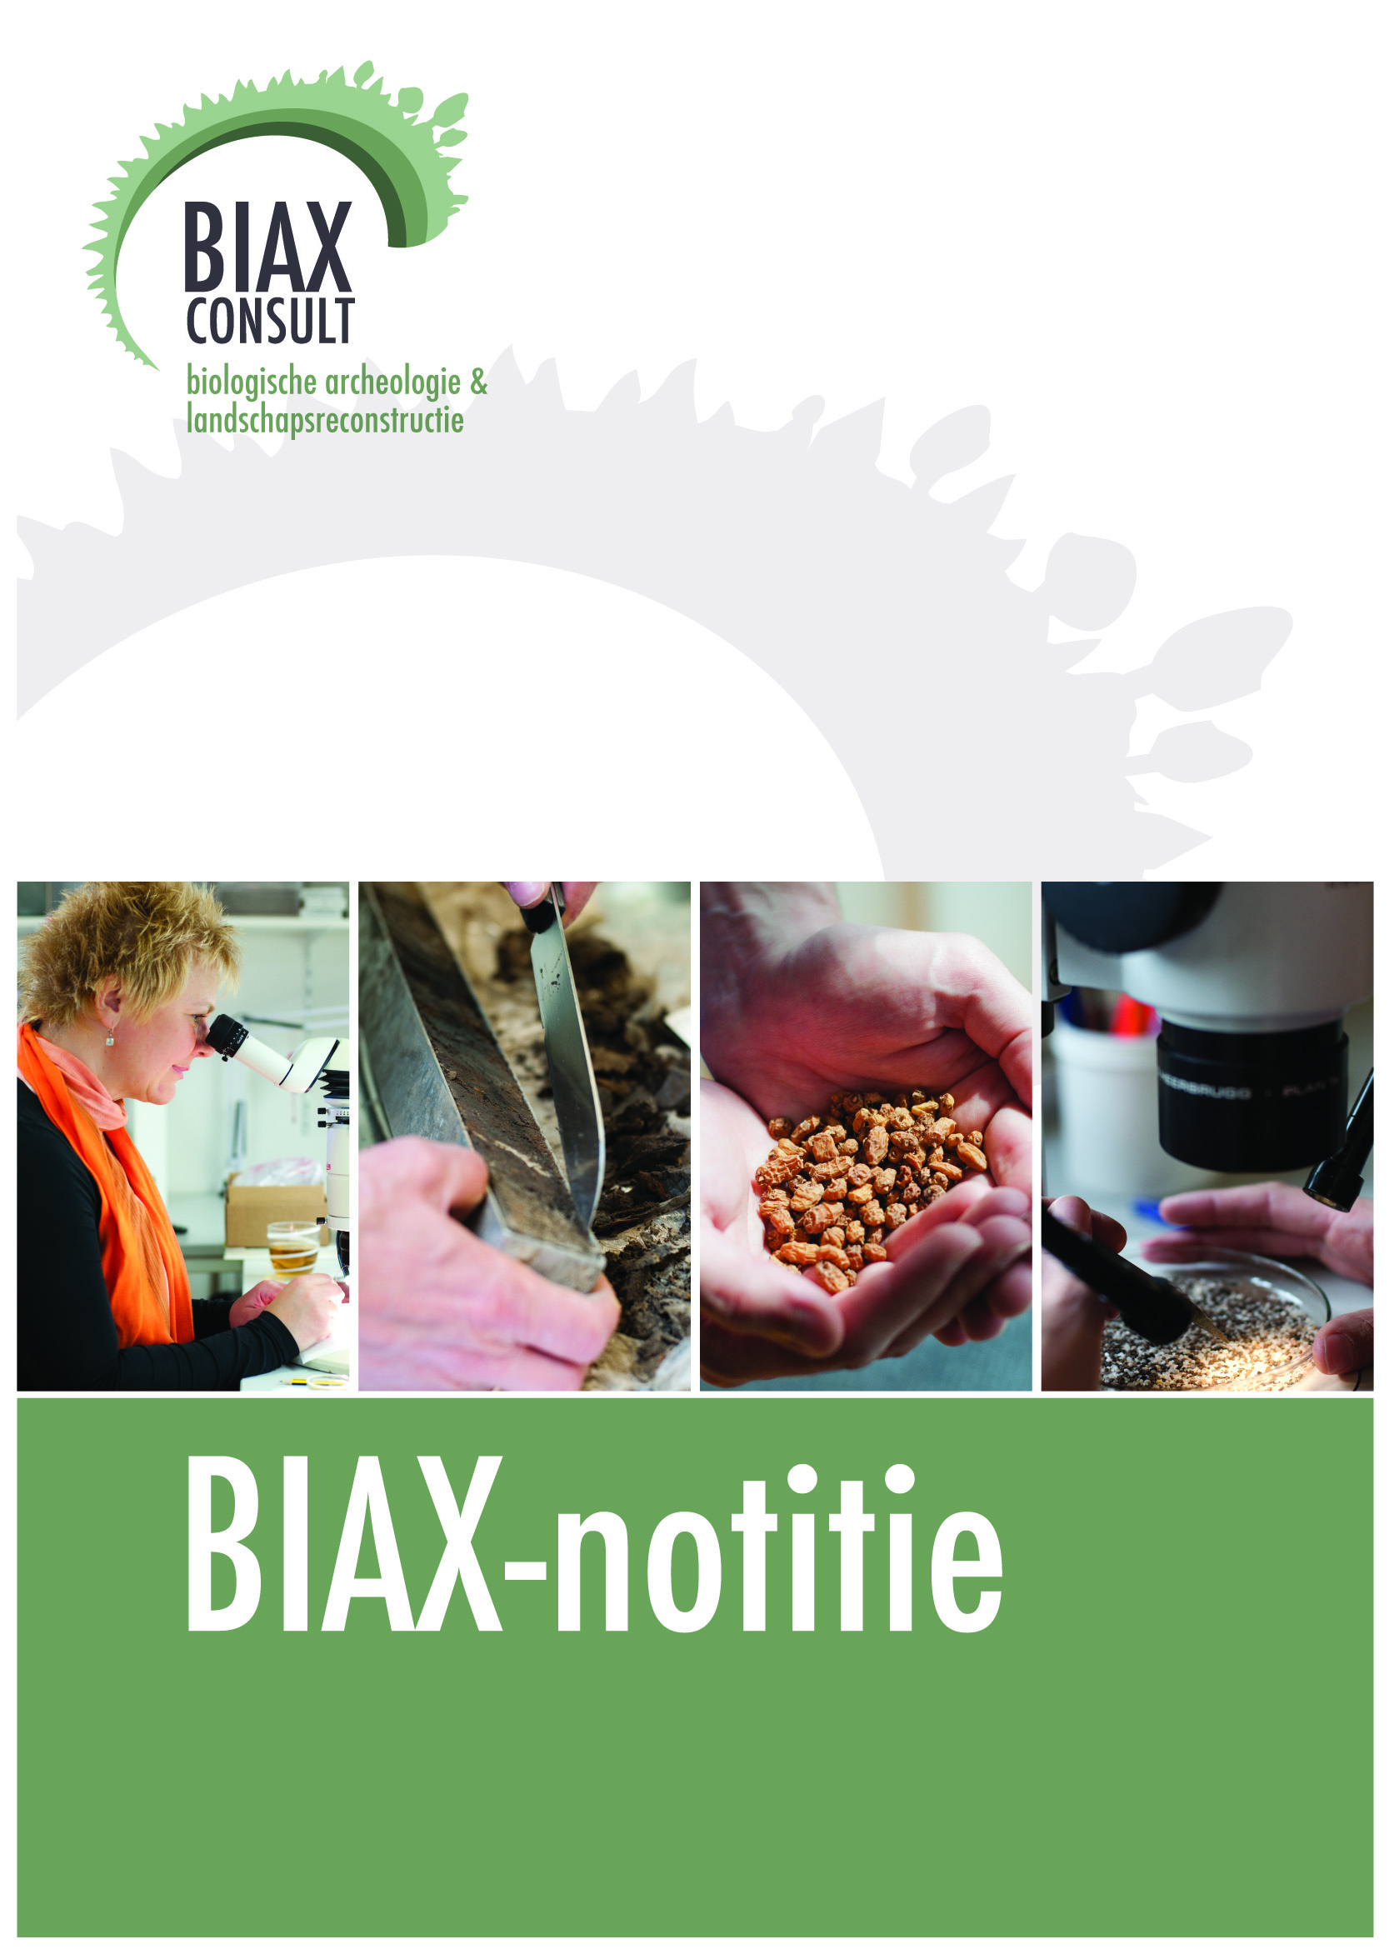

Well-Aijen Hoogwatergeul werkvak II.

14C dateringen en waarderingsresultaten

|  |  |
| --- | --- |
| RAPPORTNUMMER  DATUM  AUTEUR | 303  Augustus 2013  M. van der Linden |

Colofon

**Titel**:

BIAX-notitie 303

Well-Aijen Hoogwatergeul werkvak II. 14C-dateringen en waarderingsresultaten.

**Auteur:**

M. van de Linden

**Opdrachtgever:**

BAAC BV

**Gemeente:** Bergen

**Plaats:** Well-Aijen

**Toponiem:** Well-Aijen Hoogwatergeul werkvak II

**Onderzoeksmeldingsnummer:** 45374

**Hoekcoördinaten onderzoeksgebied:**

NO: 200.450 / 397.980

ZO: 201.200 / 396.830

ZW: 200.800 / 396.900

NW: 200.200 / 397.930

**ISSN:** 1568-2285

©BIAX *Consult*, Zaandam, 2013

**Correspondentieadres:**

Biax *Consult*

Hogendijk 134

1506 AL Zaandam

tel: 075 – 61 61 010

fax: 075 – 61 49 980

e-mail: [vanderlinden@biax.nl](mailto:vanderlinden@biax.nl)

www.biax.nl

# Inleiding

In 2010 is door BAAC BV archeologisch onderzoek verricht in het plangebied Well-Aijen Hoogwatergeul werkvak II (gemeente Bergen). Daarbij zijn vuursteenconcentraties, paalkuilen en een restgeul aangetroffen. De sporen zijn waarschijnlijk afkomstig uit het Mesolithicum en het Neolithicum. Uit de verschillende sporen zijn archeobotanische monsters genomen. Bij de vuursteenconcentraties heeft zeefvakonderzoek plaatsgevonden en zijn de verkoolde botanische resten op de zeef verzameld. De geulvulling is met pollenbakken bemonsterd. De monsters zijn naar BIAX *Consult* verzonden ten behoeve van archeobotanische en palynologische waardering en voor 14C-datering.

# Methode

## Macroresten- en 14C-selectie

De verkoolde macroresten uit de vuursteenconcentraties en de paalkuilen zijn door W. van der Meer (BIAX *Consult*) geïnventariseerd op de aanwezigheid van zaden, houtskool, parenchym en andere (plantaardige) resten. De monsters zijn per transect gebundeld aangeboden. Per transect diende er één datering ingediend te worden. De voorkeur ging uit naar de datering van verkoolde hazelnootdoppen (*Corylus avellana*). Indien de monsters geen verkoolde hazelnootdoppen bevatten, is houtskool geselecteerd voor 14C analyse. De houtskool is op naam gebracht door K. Hänninen en L. Kooistra (BIAX *Consult*). Daarnaast is in sommige monsters mogelijk parenchym gevonden. Dit materiaal is door L. Kubiak-Martens (BIAX *Consult*) onderzocht.

Van 25 monsters is materiaal voor 14C datering verzameld. Achttien monsters zijn gedateerd door het Centro di Datazione e Diagnostica (CEDAD) in Brindisi (It.). Zeven monsters zijn gedateerd door het Poznań Radiocarbon Laboratory (Pl). Voor een overzicht van de voor datering ingezonden monsters en hun contextgegevens wordt verwezen naar *tabel 1*.

## Pollenmonstername

Er zijn in totaal zes monsters uit zes pollenbakken genomen ten behoeve van palynologisch onderzoek. Voor het palynologisch onderzoek zijn submonsters genomen van vijf tot zeven kubieke centimeter per submonster. De pollenmonsters zijn bereid volgens de standaardmethode van Erdtman.[1] Om een indruk te krijgen van de pollenconcentratie is aan elk monster een vaste hoeveelheid sporen (twee tabletten met ca. 18.583 sporen per tablet) van een niet in Nederland voorkomende exotische wolfsklauwsoort (*Lycopodium*) toegevoegd. De bereiding is uitgevoerd door M. Konert van de Vrije Universiteit van Amsterdam.

De pollenmonsters zijn geïnventariseerd om uit te zoeken welke monsters voor analyse in aanmerking komen. Daarbij is gekeken naar de rijkdom van het materiaal en naar de aantasting van het pollen. Daarnaast is gekeken naar de pollensamenstelling van het monster, waarbij extra aandacht is besteed aan de aanwezigheid van pollen van cultuurgewassen en aan andere indicatoren die op menselijke activiteiten wijzen. Bij de inventarisatie, die is uitgevoerd door de auteur, is gebruik gemaakt van een doorvallend-lichtmicroscoop met vergrotingen tot 400 maal. De administratieve gegevens van de pollenmonsters staan in *tabel 2*.

*Tabel 1* Well-Aijen hoogwatergeul werkvak II, administratieve gegevens van 14C-monsters.

| **vnr.** | **werkput** | **spoor** | **transect** | **laag** | **gewicht** | **14C-materiaal** |
| --- | --- | --- | --- | --- | --- | --- |
| 2501 | 29 | 2501 | . | . | 3 buisjes 0.006+0.011 g | houtskool, incl. *Quercus* |
| 2576 | 33 | 33118 | . | . | 4 fragmenten, 0.009 g | *Corylus* *avellana*, verkoold |
| 18821 | 14 | 14002 | 10 boven | 2 | 1 fragment, 0.035 | houtskool, *Quercus* |
| 2512 | 29 | 29117 | . | . | 1 fragment, 0.017 g | *Corylus* *avellana*, verkoold |
| 11264 | 25 | 25002 | 3 west | 22 | 1 fragment, 0.064 g | houtskool, *Alnus* |
| 17856 | 14 | 140027 | 2 | 4 | 1 fragment, 0.014 g | *Corylus* *avellana*, verkoold |
| 10472 | 25 | 25017 | 2 | 17 | 1 fragment, 0.044 g | houtskool, *Pinus* |
| 17004 | 32 | 32018 | . | . | 1 fragment, 0.018 g | *Corylus*, verkoold |
| 13672 | 15 | 15020 | 1 | 20 | 1 fragment, 0.042 g | *Corylus*, verkoold |
| 17458 | 33 | 33011 | . | . | 1 fragment, 0.035 g | *Corylus*, verkoold |
| 13408 | 15 | 15008 | 2 | 8 | 1 fragment, 0.025 g | *Corylus*, verkoold |
| 18997 | 14 | 14014 | 9 | 14 | 1 fragment, 0.043 g | *Corylus*, verkoold |
| 2572 | 33 | 331118 | . | . | 3 fragmenten, 0.012 g | *Corylus*, verkoold |
| 19169 | 14 | 14012 | 10 onder | 12 | 1 fragment, 0.021 g | *Corylus*, verkoold |
| 15049 | 13 | 13013 | 1 | 13 | 1 fragment, 0.036 g | *Corylus*, verkoold |
| 19575 | 33 | 33009 | . | . | 1 fragment, 0.033 g | *Corylus*, verkoold |
| 18316 | 14 | 14018 | 3 | 18 | 1 fragment, 0.077 g | *Corylus*, verkoold |
| 18009 | 14 | 14018 | 1 | 18 | 1 fragment, 0.024 g | *Corylus*, verkoold |
| 1179 | 11 | 11106 | . | . | 0.006 g | *Triticum* + loofhout houtskool |
| 1319 | 6 | 6116 | . | . | 0.115 g | *Quercus* (spinthout) |
| 1334 | 1 | 1114 | . | . | 0.0934 g | *Quercus* (spinthout) |
| 1920 | 9 | 9107 | . | . | 0.169 g | *Quercus* (spinthout) |
| 2137 | 17 | 17127 | . | . | 0.008 g | *Corylus*, verkoold |
| 2201 | 3 | 3128 | . | . | 0.02 g | *Triticum*, *Fallopia* *convolvulus* |
| 1724 | 14 | 14168 | . | . | 7.540 g | bot (verbrand) |

*Tabel 2* Well-Aijen hoogwatergeul werkvak II, administratieve gegevens pollenmonsters.

|  |  |  |  |  |  |  |
| --- | --- | --- | --- | --- | --- | --- |
| **BX nummer** | **volume in ml** | **vnr** | **Werkput** | **spoor** | **diepte vanaf top pollenbak** | **opmerkingen** |
| BX 5152 | 6 | 2177 | 17 | 17104 | 22-23 cm | geelbeige kleiig zand |
| BX 5153 | 6 | 2178 | 17 | 17137 | 25-26 cm | grijsbeige kleiig zand |
| BX 5154 | 6 | 2179 | 17 | 17138 | 30-31 cm | grijsbeige kleiig zand |
| BX 5155 | 7 | 2180 | 17 | 17139 | 46-47 cm | grijs kleiig zand met roestvlekken |
| BX 5156 | 5 | 2643 | 3 | 3128 | 12-13 cm | bruinbeige kleiig zand |
| BX 5157 | 6 | 2644 | 3 | 3132 | 21-22 cm | bruin zand |

# Resultaten

## 14C-analyse

De resultaten van de 14C-analyse staan in *tabel 3*, *figuur 1, figuur 2* en *bijlage 1.* De verwachting was dat de paalkuilen met vondstnummers 2501 en 2512 uit werkput 29 een neolithische oorsprong hadden. Dit is het geval voor vnr. 2512, maar niet voor vnr. 2501. Het laatste monster is een stuk jonger en afkomstig uit de Vroege-IJzertijd. Ook vnr. 2576 dateert uit deze periode. Vondstnummer 18821 heeft een datering in de Late-Bronstijd. Twee monsters hebben een datering uit het Vroeg-Neolithicum namelijk vondstnummers 2512 en 11264. Elf monsters dateren in het Midden- of Laat-Mesolithicum. De oudste twee monsters hebben een datering uit het Laat-Paleolithicum.

De datering van de verkoolde hazelnootdop uit vnr. 18009 (9711 ± 80 BP; 9300 – 8820 voor Chr.) is mogelijk de oudste bekend in Nederland. De oudste geregistreerde rest van hazelnoot in de database RADAR2007 is afkomstig uit Zutphen-Ooijhoek en heeft een datering van 8300 tot 7100 voor Chr. De vondst uit dit onderzoek heeft echter een erg vroege datering in vergelijking met het moment dat wordt aangenomen als de start van de migratie van hazelaar naar Nederland. Op basis van een onderzoek aan meerdere pollenstudies is dit volgens Hoek vanaf 9150 BP.[2] De migratie van hazelaar geeft de start van het tijdperk Boreaal aan. Alhoewel deze datum geldig is voor heel Nederland en de boom eerder in het zuiden aanwezig geweest zal zijn dan in het noorden, is het waarschijnlijker dat de hazelnootdop uit het zuiden is aangevoerd door mensen. Het is tevens mogelijk dat vogels of water (de Maas) de hazelnoten hebben meegevoerd. Hazelaar had zijn refugia in het zuiden van Europa. In Italië was de soort dominant tussen 12.000 en 11.000 BP. In Spanje komt deze soort circa 1000 jaar later voor. In het zuiden van Frankrijk is de stijging van pollen van hazelaar gedateerd op 9960 ± 160 BP. In Groot-Brittannië zijn er echter ook zeer oude vondsten van hazelaarstuifmeel gedaan. De aanwezigheid wordt in Statcham gedateerd op 9795 ± 200 BP. Volgens Deacon heeft de migratie van hazelaar in Zuid-Nederland plaatsgevonden vanuit de Britse eilanden. In deze studie wordt een melding gemaakt van het voorkomen van stuifmeel van hazelaar bij Herentals in 9090 ± 160 BP. Noord-Nederland is waarschijnlijk bereikt vanuit een refugium in Zuid-Scandinavië. In Belgische pollendiagrammen wordt hazelaar reeds in kleine aantallen aangetroffen in het Preboreaal.

*Tabel 3* Well-Aijen hoogwatergeul werkvak II, resultaten van de 14C-analyse.

| **vnr.** | **werkput** | **spoor** | **transect** | **laag** | **lab. code** | **datering BP** |
| --- | --- | --- | --- | --- | --- | --- |
| 2501 | 29 | 2501 | . | . | LTL8311A | 2494 ± 70 |
| 2576 | 33 | 33118 | . | . | LTL8308A | 2531 ± 45 |
| 18821 | 14 | 14002 | 10 boven | 2 | LTL8322A | 2731 ± 45 |
| 2512 | 29 | 29117 | . | . | LTL8310A | 5384 ± 45 |
| 11264 | 25 | 25002 | 3 west | 22 | LTL8313A | 5828 ± 45 |
| 17856 | 14 | 140027 | 2 | 4 | LTL8319A | 7334 ± 60 |
| 10472 | 25 | 25017 | 2 | 17 | LTL8312A | 8215 ± 70 |
| 17004 | 32 | 32018 | . | . | LTL8317A | 8792 ± 70 |
| 13672 | 15 | 15020 | 1 | 20 | LTL8315A | 9200 ± 60 |
| 17458 | 33 | 33011 | . | . | LTL8318A | 9220 ± 70 |
| 13408 | 15 | 15008 | 2 | 8 | LTL8314A | 9263 ± 70 |
| 18997 | 14 | 14014 | 9 | 14 | LTL8323A | 9274 ± 70 |
| 2572 | 33 | 331118 | . | . | LTL8309A | 9295 ± 70 |
| 19169 | 14 | 14012 | 10 onder | 12 | LTL8324A | 9300 ± 70 |
| 15049 | 13 | 13013 | 1 | 13 | LTL8316A | 9332 ± 70 |
| 19575 | 33 | 33009 | . | . | LTL8325A | 9349 ± 80 |
| 18316 | 14 | 14018 | 3 | 18 | LTL8321A | 9565 ± 80 |
| 18009 | 14 | 14018 | 1 | 18 | LTL8320A | 9711 ± 80 |
| 1179 | 11 | 11106 | . | . | Poz-43419 | 1720 ± 30 |
| 1319 | 6 | 6116 | . | . | Poz-43418 | 920 ± 30 |
| 1334 | 1 | 1114 | . | . | Poz-43420 | 1555 ± 30 |
| 1920 | 9 | 9107 | . | . | Poz-43421 | 2480 ± 35 |
| 2137 | 17 | 17127 | . | . | Poz-43425 | 4990 ± 35 |
| 2201 | 3 | 3128 | . | . | Poz-43426 | 5400 ± 35 |
| 1724 | 14 | 14168 | . | . | Poz-43427 | 2290 ± 35 |



*Figuur 1* Well-Aijen hoogwatergeul werkvak II, resultaten van de kalibratie van de 14C-dateringen (SUERC 14C-laboratorium).

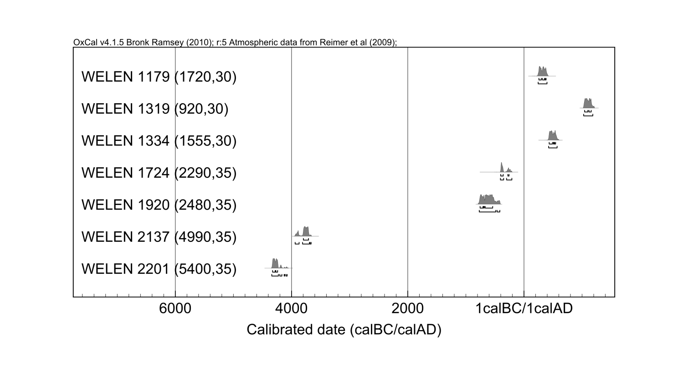

*Figuur 2* Well-Aijen hoogwatergeul werkvak II, resultaten van de kalibratie van de 14C-dateringen (Poznan 14C-laboratorium).

## macorestenanalyse

De resultaten van de waardering van de macroresten staan in *bijlage 2*. In de meeste monsters waren verkoolde hazelnootdoppen of houtskool aanwezig. In vier monsters voor 14C analyse is houtskool op naam gebracht. Het ging om eik (*Quercus*) in vnr. 2501 (paalkuil). Eik is tevens aangetroffen in vnr. 18821 uit één van de vuursteenconcentraties. In vnr. 11264 was houtskool van els (*Alnus* ) aanwezig. Vondstnummer 10472 bevatte onder andere houtskool van den (*Pinus*).

Het monster uit de vuursteenconcentratie van werkput 14 transect 3 (vnr. 18316) bevat een groot aantal stukjes houtskool. Tevens zijn stukjes verglaasd houtskool gevonden en is zit er een substantie op de houtskool. Mogelijk is dit in verband te brengen met de winning van teer.[3] In hetzelfde monster zijn tevens kleine stukjes vuursteen gevonden. Uit dit monster is een stukje hazelaar gedateerd op 9565 ± 80BP.

  In twee monsters is mogelijk parenchym aangetroffen. Het gaat om vnr. 18821 (werkput 14 transect 10 boven) met een datering van 2731 ± 45 BP en vnr. 16886 uit werkput 32. Het laatste monster is niet gedateerd. Wel is er een ander monster uit dezelfde werkput gedateerd. Dat monster heeft een datering van 8792 ± 70 BP.

Slechts één monster (vnr. 2512) uit het Neolithicum bevatte andere zaden dan hazelnoot. Het gaat om dreps (*Bromus secalinus*), zwaluwtong (*Fallopia convolvulus*), mogelijk resten van niet verder determineerbare granen (cf. Cerealia), mogelijk wikke (cf. *Vicia*) en melganzenvoet (*Chenopodium album*). Deze soorten worden gevonden in akkeronkruidvegetaties of worden als voedsel genuttigd. We spreken hier van nederzettingsafval.

## Pollenonderzoek

De resultaten van de inventarisatie van de pollenmonsters staan in *bijlage 3*. De zes pollenmonsters bevatten weinig stuifmeel. Dit stuifmeel is doorgaans matig tot goed geconserveerd. De monsters bevatten wel veel houtskoolstukjes. In vnr. 2180 (BX5155) is stuifmeel van het granen-type (Cerealia-type) gevonden. Alle monsters zijn echter te arm voor verdere analyse.

# Selectieadvies

In drie monsters is geschikt materiaal aanwezig voor een verdere analyse. Het gaat om een houtskoolanalyse aan het materiaal uit vnr. 18316. Door de houtskool (50 stuks) op naam te brengen en de staat van verglazing te onderzoeken kunnen mogelijk uitspraken gedaan worden over de omstandigheden waarin de verbranding heeft plaatsgevonden.

Daarnaast wordt geadviseerd om de mogelijke parenchymresten uit vnr. 18821 en 16886 verder te onderzoeken met SEM analyse.

De overige macroresten- en pollenmonsters zijn niet geschikt voor analyse. De locatie heeft echter wel potentie voor vervolgonderzoek aangezien er meerdere vondsten van zeer oude hazelnootdoppen gedaan zijn. Dit is bijzonder voor Nederland.

# Literatuur

Beug, H-J., 2004: *Leitfaden der Pollenbestimmung für Mitteleuropa und angrenzende Gebiete*, München.

Deacon, J., 1974: The Location of Refugia of Corylus avellana L. during the Weichselian Glaciation, *New Phytologist* 73-5, 1055-1063.

Erdtman, G., 1960: The Acetolysis Method, *Svensk Botanisk Tidskrift* 54-4, 561-564.

Fægri, K., P.E. Kaland & K. Krzywinski 1989: *Textbook of Pollenanalysis*, Chichester (4th Ed.).

Geel, B., van, 1998: *A Study of Non-Pollen Objects in Pollen Slides,* Utrecht (ongepubliceerd).

Hoek, W., 1997: *Palaeogeography of Lateglacial Vegetations. Aspects of Lateglacial and Early Holocene Vegetation, Abiotic Landscape, and Climate and the Netherlands*, thesis, Utrecht.

Konert, M., 2002: *Pollen Preparation Method*, Amsterdam (Intern Rapport VU).

Kubiak-Martens, L., L.I. Kooistra & J.J. Langer 2008: *Mesolithische teerwinning uit dennenhout (Pinus) in Hattemerbroek*, Zaandam (BIAXiaal 387).

Munaut, A.V., 1967: *Recherches Paléo-écologiques en Basse et Moyenne Belgique*, Louvain (Acta Geographica Lovaniensia 6).

*Bijlage 1* Well-Aijen Hoogwatergeul werkvak II, resultaten van de 14C-analyse en de calibratie.





































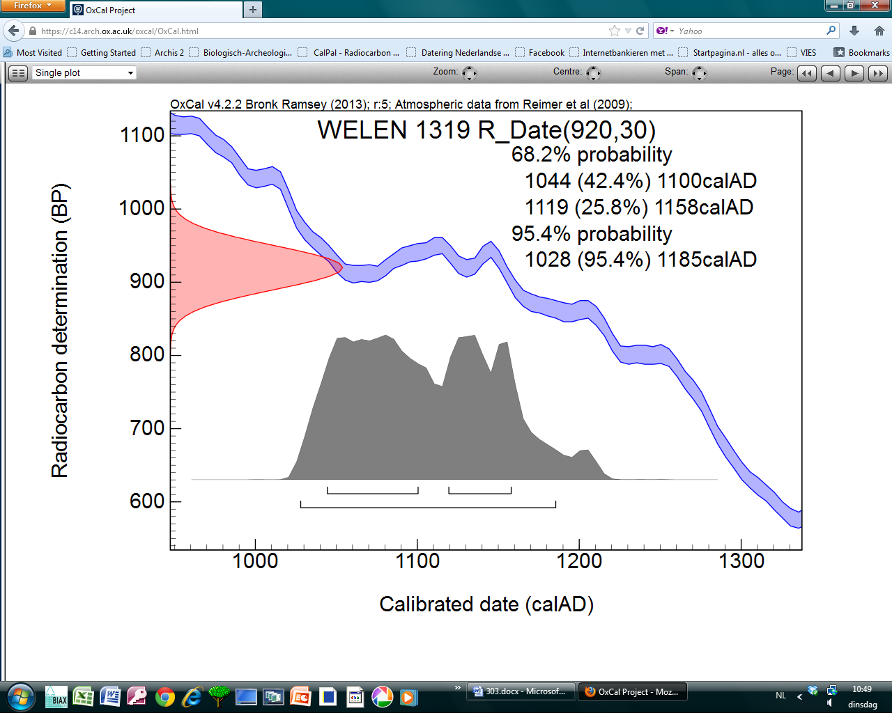

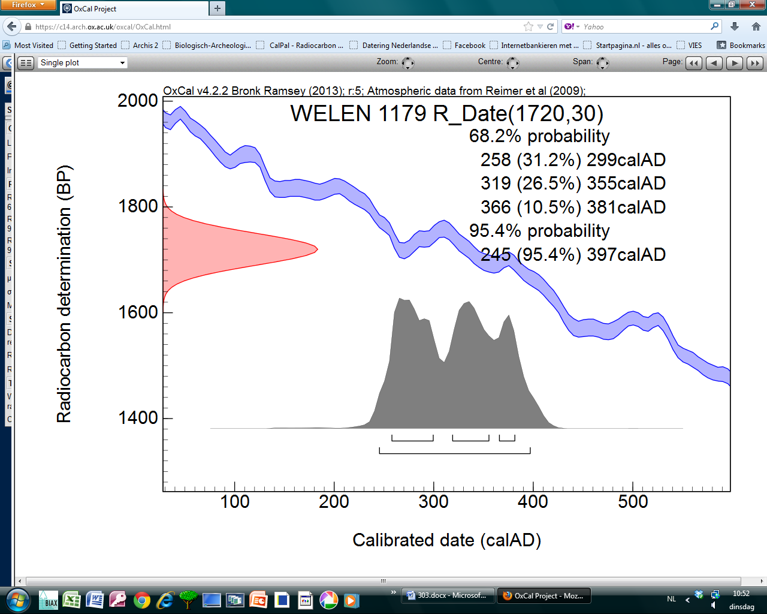

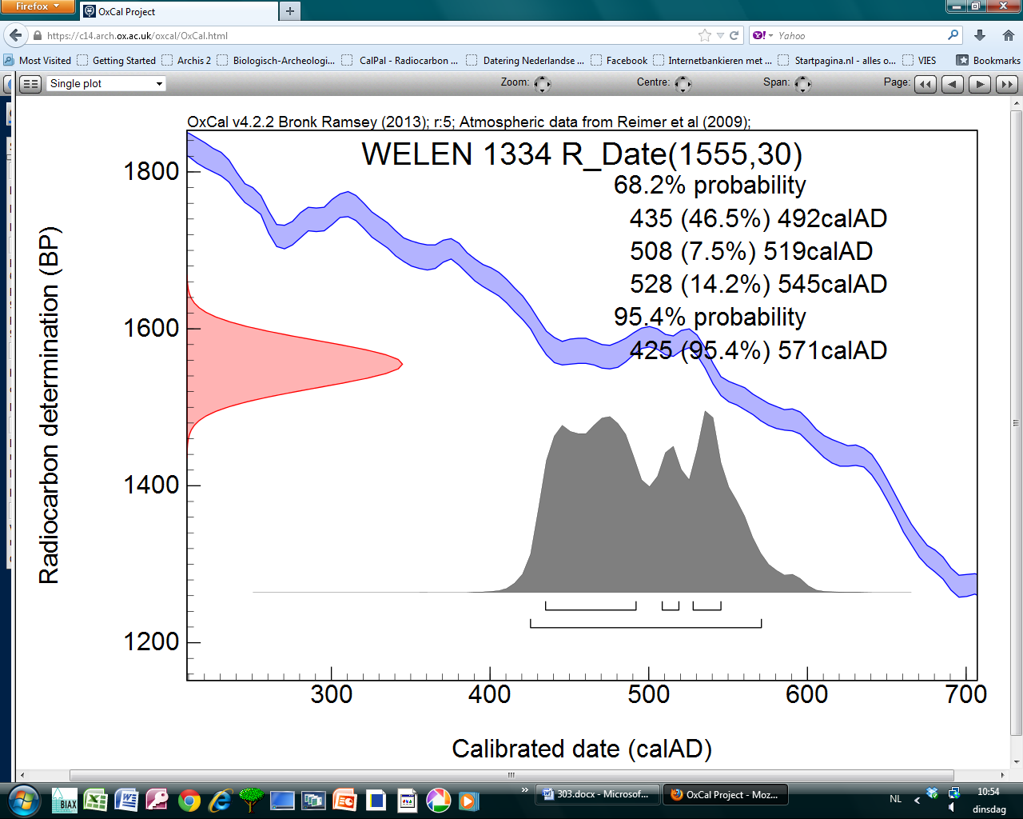

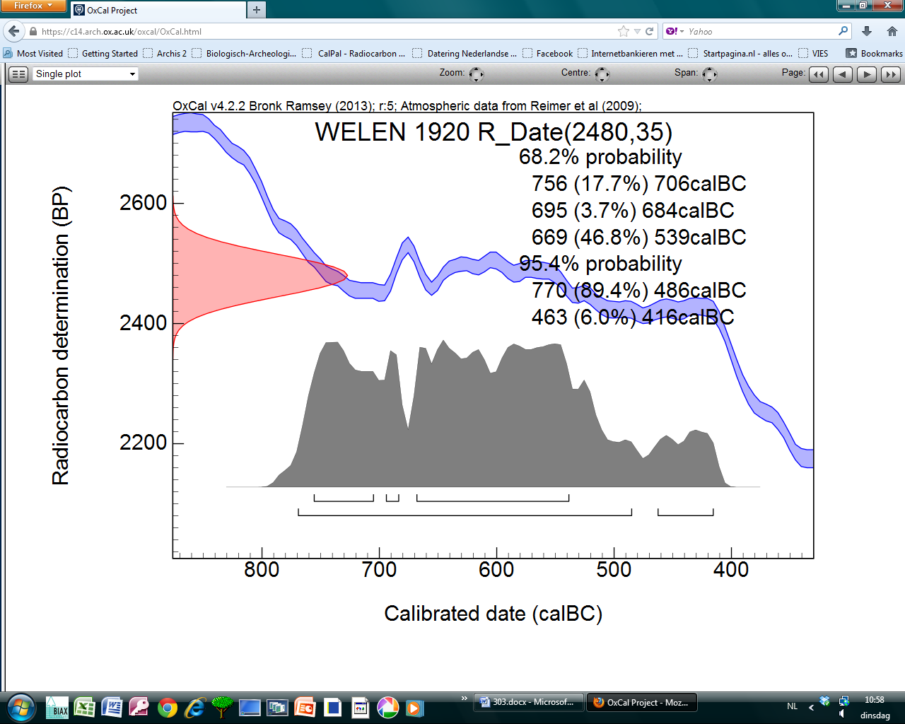

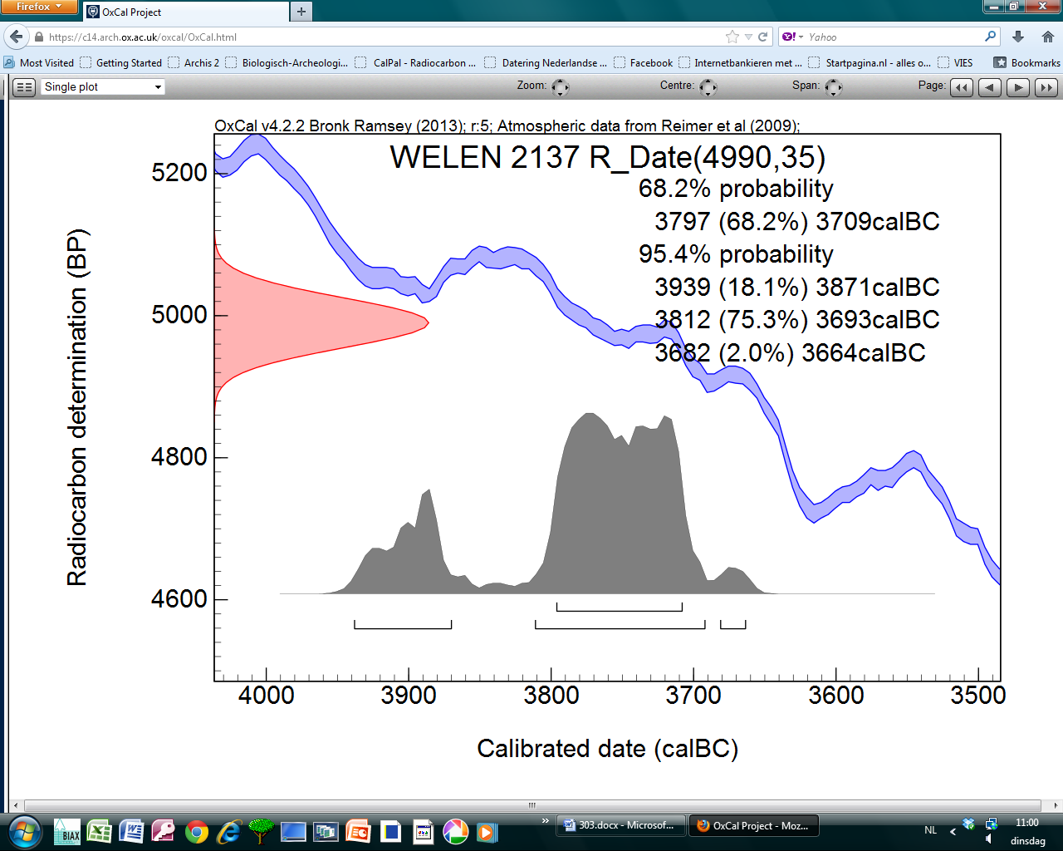

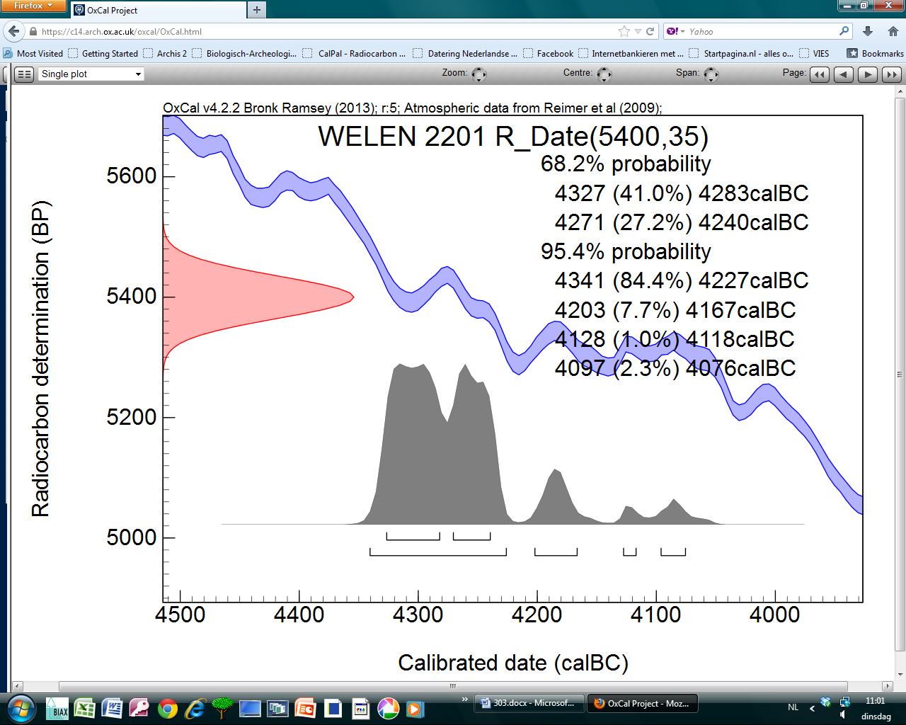

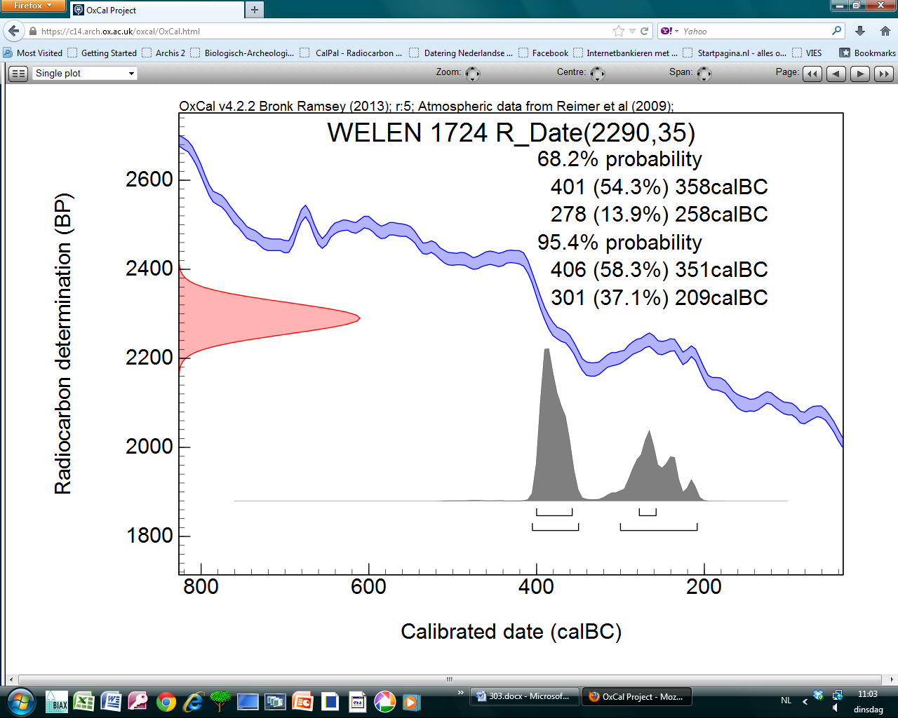

*Bijlage 2* Well-Aijen Hoogwatergeul werkvak II, resultaten van de macrorestenanalyse.  
Legenda: hk = houtskool, Chenop. = Chenopodium.

| **vondstnr.** | **Corylus** | **hk** | **verglaasd hk** | | **parenchym?** | | **indet** | | | **vuursteen** | | | | **Bromus secalinus** | | **Fallopia convolvulus** | **Cerealia?** | **Vicia?** | | **Chenop. album** | **insect** |
| --- | --- | --- | --- | --- | --- | --- | --- | --- | --- | --- | --- | --- | --- | --- | --- | --- | --- | --- | --- | --- | --- |
| **veronderstelde Mesolithische sporen** | | | |  | |  |  | | | | |  | | | | | | | | | |  | |  | |  | |  | |  | |  | |  |
| ***werkput 13, transect 1*** | | | |  | |  |  | | | | |  | | | | | | | | | |  | |  | |  | |  | |  | |  | |  |
| 15049 | 3 | . | . | | . | | . | | | . | | | | . | | . | . | . | | . | . |
| ***werkput 14, transect 1*** | | | |  | |  |  | | | | |  | | | | | | | | | |  | |  | |  | |  | |  | |  | |  |
| 18009 | . | . | . | | . | | . | | | . | | | | . | | . | . | . | | . | . |
| 17894 | 1 | 2 | . | | . | | . | | | . | | | | . | | . | . | . | | . | . |
| 17874 | 1 | . | . | | . | | . | | | . | | | | . | | . | . | . | | . | . |
| 17870 | 1 | . | . | | . | | . | | | . | | | | . | | . | . | . | | . | . |
| ***werkput 14, transect 10 onderste site*** | | | | | | | |  |  | |  | | | | | | | | | | | |  | | | | | | | | | | |  |  |  |  |  |  |
| 19169 | . | . | . | | . | | . | | | . | | | | . | | . | . | . | | . | . |
| 19161 | 3 | . | . | | . | | . | | | . | | | | . | | . | . | . | | . | . |
| 19149 | 4 | . | . | | . | | . | | | . | | | | . | | . | . | . | | . | . |
| 19145 | 1 | . | . | | . | | . | | | . | | | | . | | . | . | . | | . | . |
| ***werkput 14, transect 10 bovenste site*** | | | | | | | |  |  | |  | | | | | | | | | | | |  | | | | | | | | | | |  |  |  |  |  |  |
| 18826 | . | 3 | . | | . | | . | | | . | | | | . | | . | . | . | | . | . |
| 18821 | . | 1 | . | | 1 | | . | | | . | | | | . | | . | . | . | | . | . |
| ***werkput 14, transect 2*** | | | |  | |  |  | | | | |  | | | | | | | | | |  | |  | |  | |  | |  | |  | |  |
| 17948 | 2 | . | . | | . | | 1 | | | . | | | | . | | . | . | . | | . | . |
| 17940 | 1 | . | . | | . | | . | | | . | | | | . | | . | . | . | | . | . |
| 17924 | . | 1 | . | | . | | . | | | . | | | | . | | . | . | . | | . | . |
| 17856 | . | . | . | | . | | . | | | . | | | | . | | . | . | . | | . | . |
| ***werkput 14, transect 3*** | | | |  | |  |  | | | | |  | | | | | | | | | |  | |  | |  | |  | |  | |  | |  |
| 18316 | 13 | 105 | 27 | | . | | . | | | 1 | | | | . | | . | . | . | | . | . |
| 18314 | 1 | . | . | | . | | . | | | . | | | | . | | . | . | . | | . | . |
| 18313 | . | 8 | . | | . | | . | | | . | | | | . | | . | . | . | | . | . |
|  | | | |  | |  |  | | | | |  | | | | | | | | | |  | |  | |  | |  | |  | |  | |  |
| ***werkput 14, transect 9*** | | | |  | |  |  | | | | |  | | | | | | | | | |  | |  | |  | |  | |  | |  | |  |
| 18998 | 3 | . | . | | . | | . | | | . | | | | . | | . | . | . | | . | . |
| 18997 | . | . | . | | . | | . | | | . | | | | . | | . | . | . | | . | . |
| 18993 | 1 | . | . | | . | | . | | | . | | | | . | | . | . | . | | . | . |
| 18986 | 1 | . | . | | . | | . | | | . | | | | . | | . | . | . | | . | . |
| 18965 | 1 | . | . | | . | | . | | | . | | | | . | | . | . | . | | . | . |
| ***werkput 15, transect 1*** | | | |  | |  |  | | | | |  | | | | | | | | | |  | |  | |  | |  | |  | |  | |  |
| 13672 | 9-1 | . | . | | . | | . | | | . | | | | . | | . | . | . | | . | . |
| ***werkput 15, transect 2*** | | | |  | |  |  | | | | |  | | | | | | | | | |  | |  | |  | |  | |  | |  | |  |
| 13495 | 2 | . | . | | . | | . | | | . | | | | . | | . | . | . | | . | . |
| 13494 | 3-1 | . | . | | . | | . | | | . | | | | . | | . | . | . | | . | . |
| 13488 | 1 | . | . | | . | | . | | | . | | | | . | | . | . | . | | . | . |
| 13408 | . | . | . | | . | | . | | | . | | | | . | | . | . | . | | . | . |
| 13390 | . | 2 | . | | . | | . | | | . | | | | . | | . | . | . | | . | . |
| ***werkput 23, transect 3*** | | | |  | |  |  | | | | |  | | | | | | | | | |  | |  | |  | |  | |  | |  | |  |
| 12569 | . | . | . | | . | | . | | | . | | | | . | | . | . | . | | . | 1 |
| ***werkput 25, transect 2*** | | | |  | |  |  | | | | |  | | | | | | | | | |  | |  | |  | |  | |  | |  | |  |
| 10519 | . | 1 | . | | . | | . | | | . | | | | . | | . | . | . | | . | . |
| 10504 | . | 6 | . | | . | | . | | | . | | | | . | | . | . | . | | . | . |
| 10472 | . | 2 | . | | . | | . | | | . | | | | . | | . | . | . | | . | . |
| ***werkput 25, transect 3 west*** | | | |  | |  |  | | | | |  | | | | | | | | | |  | |  | |  | |  | |  | |  | |  |
| 11594 | . | 11-1 | . | | . | | . | | | . | | | | . | | . | . | . | | . | . |
| 11571 | . | 3 | . | | . | | . | | | . | | | | . | | . | . | . | | . | . |
| 11567 | . | 2 | . | | . | | . | | | . | | | | . | | . | . | . | | . | . |
| 11555 | . | 2 | . | | . | | . | | | . | | | | . | | . | . | . | | . | . |
| 11463 | . | 7 | . | | . | | . | | | . | | | | . | | . | . | . | | . | . |
| 11264 | . | 2 | . | | . | | . | | | . | | | | . | | . | . | . | | . | . |
| 11262 | . | 2 | . | | . | | . | | | . | | | | . | | . | . | . | | . | . |
| 11261 | . | 2 | . | | . | | . | | | . | | | | . | | . | . | . | | . | . |
| 11206 | . | ±1/2 | . | | . | | . | | | . | | | | . | | . | . | . | | . | . |
| ***werkput 32*** | | | |  | |  |  | | | | |  | | | | | | | | | |  | |  | |  | |  | |  | |  | |  |
| 17004 | 1 | . | . | | . | | . | | | . | | | | . | | . | . | . | | . | . |
| 17003 | 2-1 | . | . | | . | | . | | | . | | | | . | | . | . | . | | . | . |
| 16898 | . | 1 | . | | . | | . | | | . | | | | . | | . | . | . | | . | . |
| 16896 | . | 2 | . | | . | | . | | | . | | | | . | | . | . | . | | . | . |
| 16886 | . | . | . | | 1 | | . | | | . | | | | . | | . | . | . | | . | . |
| 16878 | 4 | 2 | . | | . | | . | | | . | | | | . | | . | . | . | | . | . |
| ***werkput 33*** | | | |  | |  |  | | | | |  | | | | | | | | | |  | |  | |  | |  | |  | |  | |  |
| 19575 | 6 | 1 | . | | . | | . | | | . | | | | . | | . | . | . | | . | . |
| 17597 | 6 | . | . | | . | | . | | | . | | | | . | | . | . | . | | . | . |
| 17458 | 12 | 3 | . | | . | | . | | | . | | | | . | | . | . | . | | . | . |
| 2576 | . | 7 | . | | . | | 2 | | | . | | | | . | | . | . | . | | . | . |
| 2572 | 3 | 3 | . | | . | | 3 | | | 7 | | | | . | | . | . | . | | . | . |
| **veronderstelde Neolithische sporen** | | | |  | |  |  | | | | |  | | | | | | | | | |  | |  | |  | |  | |  | |  | |  |
| ***werkput 29*** | | | |  | |  |  | | | | |  | | | | | | | | | |  | |  | |  | |  | |  | |  | |  |
| 2501 | . | 9 | . | | . | | . | | | . | | | | . | | . | . | . | | . | . |
| 2512 | 6 | 3 | . | | . | | 1 | | | . | | | | 1 | | 1 | 4 | 1 | | 1 | . |
| **niet verder te onderzoeken vondstnummers** | | | | | | | | | | | | |  |  |  | | | |  | | | | | |  | |  | |  | |  | |  | |
| 18827 | . | 1 | . | | . | | . | | | . | | | | . | | . | . | . | | . | . |
| 18828 | . | 5 | . | | . | | . | | | . | | | | . | | . | . | . | | . | . |

*Bijlage 3* Well-Aijen Hoogwatergeul werkvak II, resultaten van de polleninventarisatie.   
Legenda: + = aanwezig, ++ = veel aanwezig, +++ = zeer veel aanwezig, B = pollentype volgens Beug (2004), T = schimmeltype volgens van Geel (1998).

| **vondstnummer** | **2177** | **2178** | **2179** | **2180** | **2643** | **2644** |  |
| --- | --- | --- | --- | --- | --- | --- | --- |
| **spoornummer** | **1704** | **17173** | **17138** | **17139** | **3128** | **3132** |  |
| **diepte in cm vanaf top pollenbak** | **22-23** | **25-26** | **30-31** | **46-47** | **12-13** | **21-22** |  |
| **BX-nummer** | **5152** | **5153** | **5154** | **5155** | **5156** | **5157** |  |
| rijkdom | zeer arm | zeer arm | zeer arm | arm | zeer arm | zeer arm |  |
| conservering | redelijk | redelijk | geen pollen | goed | redelijk | geen pollen |  |
| telbaar | slecht | slecht | slecht | slecht | slecht | slecht |  |
| analyse | nee | nee | nee | nee | nee | nee |  |
| **Bomen en struiken (drogere gronden)** |  |  |  |  |  |  |  |
| Acer (B) | . | . | . | + | . | . | Esdoorn |
| Betula (B) | . | . | . | ++ | . | . | Berk |
| Carpinus betulus (B) | . | . | . | + | . | . | Haagbeuk |
| Corylus (B) | + | + | . | . | . | . | Hazelaar |
| Fagus (B) | + | . | . | + | . | . | Beuk |
| Fraxinus excelsior-type (B) | . | . | . | + | . | . | Es-type |
| Ulmus (B) | . | . | . | + | . | . | Iep |
| **Bomen (nattere gronden)** |  |  |  |  |  |  |  |
| Alnus (B) | + | + | . | + | + | . | Els |
| Salix (B) | . | . | . | + | . | . | Wilg |
| **Cultuurgewassen** |  |  |  |  |  |  |  |
| Cannabinaceae (B) | . | . | . | + | . | . | Hennepfamilie |
| Cerealia-type | . | . | . | + | . | . | Granen-type |
| **Graslandplanten en kruiden algemeen** |  |  |  |  |  |  |  |
| Asteraceae liguliflorae | + | + | . | . | . | . | Composietenfamilie lintbloemig |
| Asteraceae tubuliflorae | . | . | . | . | + | . | Composietenfamilie buisbloemig |
| Brassicaceae (B) | . | . | . | . | + | . | Kruisbloemenfamilie |
| Ranunculaceae (overig) | . | + | . | . | . | . | Ranonkelfamilie (overig) |
| Succisa-type (B) | . | . | . | . | + | . | Blauwe knoop-type |
| **Moeras- en oeverplanten** |  |  |  |  |  |  |  |
| Cyperaceae (B) | + | . | . | . | . | . | Cypergrassenfamilie |
| **Heide- en hoogveenplanten** |  |  |  |  |  |  |  |
| Calluna vulgaris (B) | + | . | . | + | . | . | Struikhei |
| Ericaceae (overig) | + | . | . | . | . | . | Heifamilie (overig) |
| Sphagnum | + | . | . | . | . | . | Veenmos |
| **Microfossielen (water)** |  |  |  |  |  |  |  |
| Botryococcus | . | + | . | . | . | . | Groenwier-genus Botryococcus |
|  |  |  |  |  |  |  |  |
| **Microfossielen (mest)** |  |  |  |  |  |  |  |
| Arnium imitans-type (T.262) | + | . | . | . | . | . | (Mest-)Schimmel Arnium imitans-type (T.262) |
| Cercophora-type (T.112) | + | . | . | . | . | . | (Mest-)Schimmel Cercophora-type (T.112) |
| Sordaria-type (T.55A) | + | . | . | . | . | . | (Mest-)Schimmel Sordaria-type (T.55A) |
| Sordaria-type (T.55B) | + | . | . | . | . | . | (Mest-)Schimmel Sordaria-type (T.55B) |
| Tripterospora-type (T.169) | . | . | . | . | + | . | (Mest-)Schimmel Tripterospora-type (T.169) |
| Houtskool fragmenten | +++ | +++ | +++ | +++ | +++ | +++ | Houtskool fragmenten |
|  |  |  |  |  |  |  |  |
| EXOOT | +++ | +++ | +++ | +++ | + | + | EXOOT per PIL |
| Aantal PILLEN | 2 | 2 | 2 | 2 | 2 | 2 | Aantal PILLEN |
| Monstervolume in ml | 6 | 6 | 6 | 7 | 5 | 6 | Monstervolume in ml |

1. Erdtman 1960; Fægri *et al.* 1989; met modificaties van Konert 2002.
2. Hoek 1997.
3. Kubiak-Martens *et al.* 2008